Veselé prázdniny
NOVĚ OTEVŘENÝ DĚTSKÝ KLUB V PARDUBICÍCH
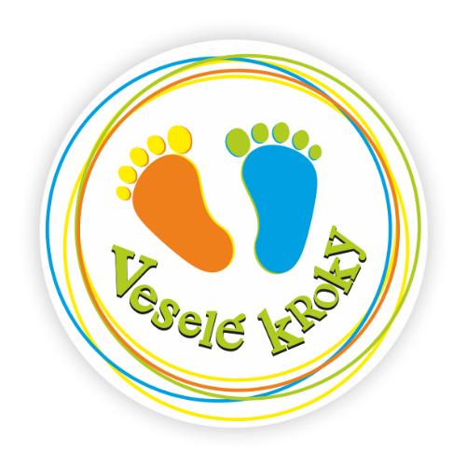

Klub slouží dětem k vyplnění volného času po skončení výuky ve škole.
Otevřeno pro děti bude od 12:00 do 17:00 na Zborovském náměstí 1406
Klubík je určený pro děti do pátých tříd a nabízíme ho dětem bezplatně.
Nabízíme
- Volnočasové aktivity
- Doučování a psaní úkolů
- Výlety
- Venkovní aktivity
V době letních prázdnin máme pro děti připraveny příměstské tábory, které jsou pro členy klubíku zdarma.
Termíny : 12. – 16. 7. 2. – 7. 8. 23. – 27. 8.
Náplň tábora
- Výlety
- Vyrábění
- Tábornické hry a dovednosti
- Pikniky a venkovní aktivity
Pro více informací tel.
603 536 234 – Šárka Baliharová
774 836 204 - Dana Kadlecová

